同济大学课程考核试卷（B卷）

2020 — 2021学年 第 2 学期

课号： 190015 课名：汽车构造 考试考查：考试

此卷选为：期中考试( )、期终考试( )、重考( √ )试卷
年级 专业 学号 姓名 得分

下册

- 选择题（16分）
- 下列说法不正确的是( D )。
- 汽车离合器的主动和从动部分应经常处于接合状态；
- 发动机飞轮和离合器盖是摩擦离合器的主动部分；
- 为使离合器结合柔和，保证汽车起步平稳，从动盘应具有轴向弹性；
- 从动盘和压盘是摩擦离合器的从动部分；
- 手动变速器中锁环式同步器的作用是使以下哪两个部件只有当其转速相同时才能实现它们与接合套的无冲击结合？( C )
A. 花键毂与锁环；B.接合套与花键毂；C.接合齿圈与锁环；D. 接合套与锁环；
- 当汽车液力机械变速器（AT）液力变矩器导轮中的单向离合器锁止时，以下何种说法是正确的？( B ) S66
A. 导轮自由旋转； B.导轮相对机架固定； C.变矩系数保持不变； D.处于液力耦合器工作状态；
- 十字轴万向节具有不等速传动特点，其传动比变化主要与下列因素有关( B )。
- 万向节传动比随输入转速增大而变大；
- 万向节传动比变化取决于万向节主、从动轴线之间的轴交角大小；
- 万向节传动比随输入转矩增大而变大；
- 万向节传动比变化与十字轴径滚针轴承的结构有关；
- 发动机前置前驱的汽车，变速驱动桥是将( D )合二为一，成为一个统一的整体。S151
- 发动机壳体和变速器壳体； | - 差速器壳和驱动桥壳体；
- 主减速器壳体和差速器壳体； | - 变速器壳体和主减速器壳体；
6.某货车装有主副两个钢板弹簧，且主簧在下，副簧在上，其主要缺点是( B )。
- 车身固有频率随载荷变化； | - 悬架刚度增加很突然，对汽车行驶平顺性不利；
- 悬架刚度不因载荷而变化； | - 不起以上任何作用；
7.学生a说，非独立悬架一般与断开式车桥配合使用；学生b说，独立悬架一般与整体式车桥配合使用。以下判断中正确的是( D )。
- 只有学生a正确； | - 只有学生b正确；
- 学生a、b都正确； | - 学生a、b都不正确；
8.制动器在工作时，其摩擦片与制动鼓或制动钳之间应保持合适间隙，如果制动间隙( A )，就不易保证彻底解除制动，造成摩擦副的拖磨。
A．过小 B．过大 C．正常 D．A和B二种情况中任一种

- 填空题（10分）
- 一般发动机前置后轮驱动的轻、中型载货汽车传动系统主要由 离合器 、变速器、万向传动装置 和安装在驱动桥中的 主减速器 、 差速器 、 半轴 组成。
- 当主减速器需要有较大减速比时，为了保证有足够的离地间隙，可采用 双级式 主减速器，对于重型货车来说，往往采用 双级式主减速器+轮边减速器 的方式。
- 悬架是 车架 与 车桥 之间的一切传力连接装置的总称。
- 按摩擦副中固定元件的结构，盘式制动器可分为 全盘式 和 钳盘式 两大类。
- 对称式圆锥齿轮差速器中既公转又自传的齿轮是 行星齿轮 。
- 问答题（24分）
- 请利用离合器压紧弹簧的弹性特性，作图并解释为什么与螺旋弹簧离合器相比，膜片弹簧离合器分离时省力，而当膜片弹簧离合器膜片磨损时其离合器压紧力下降不多甚至加大。（5分）
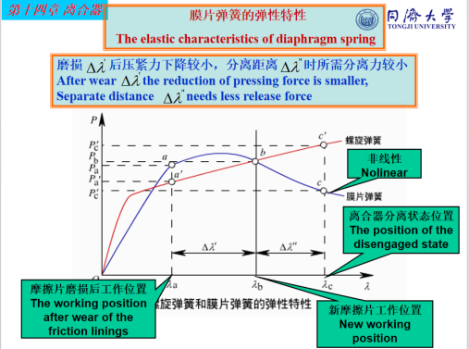 S16
- 试问图示变速器为二轴式还是三轴式？有几个档位？输出轴的代号？请描述3档传动路线，并写出其传动比公式(用相关齿轮的齿数比表达式表示)。（8分）
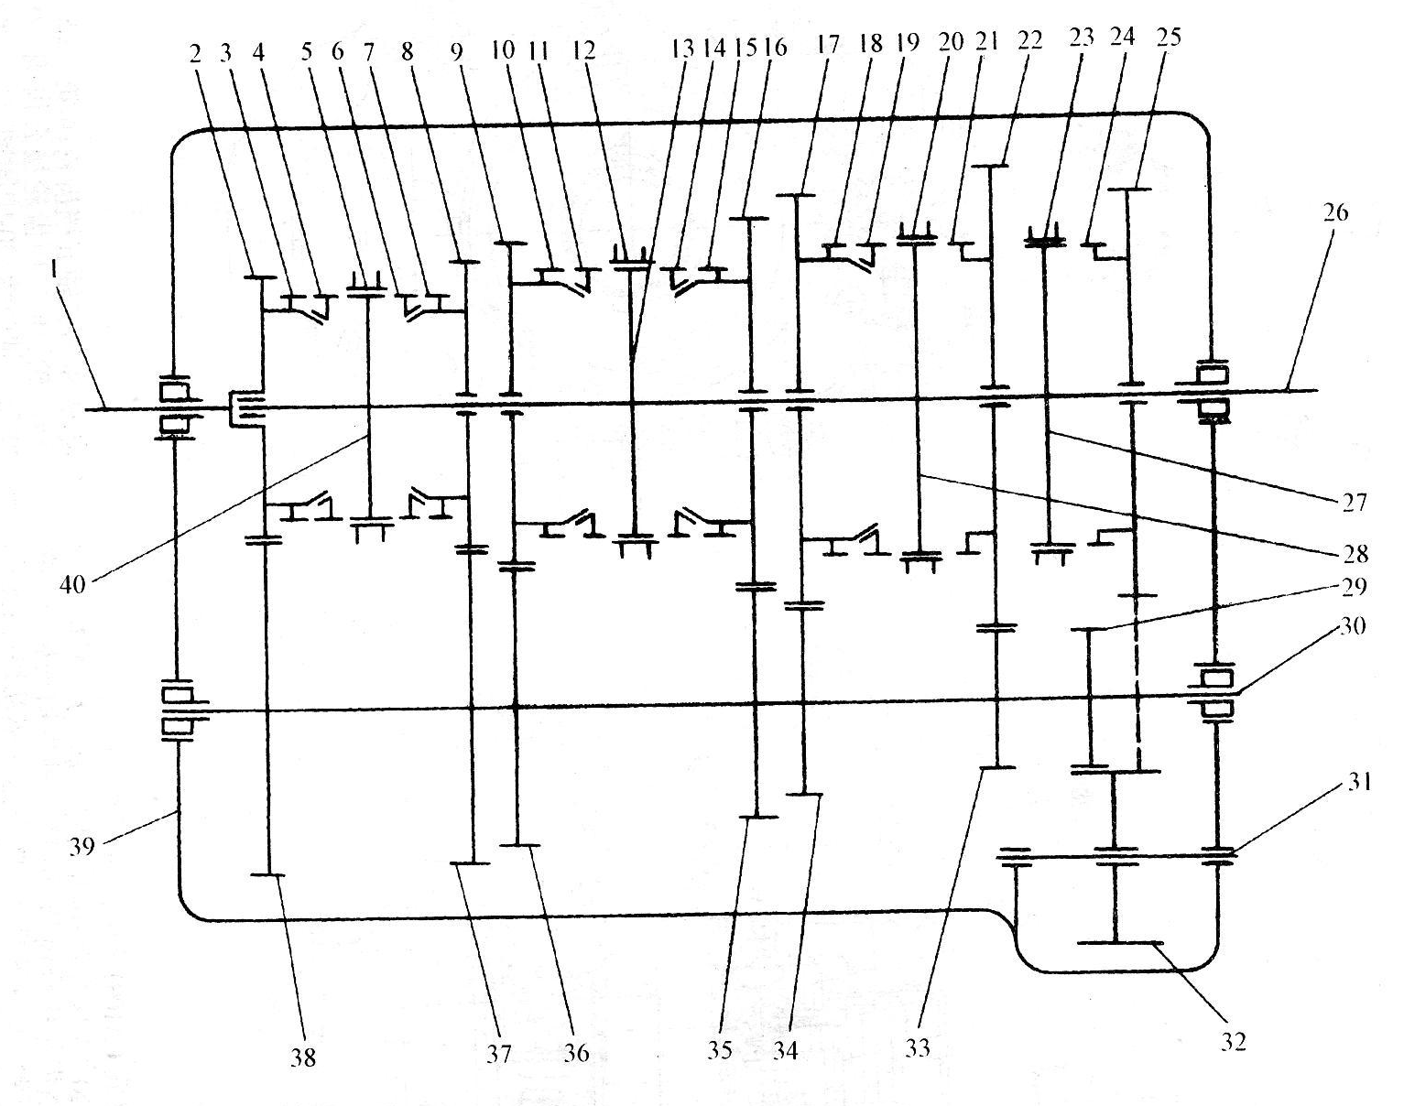

三轴式 6档 输出轴代号26
1输入轴-2第一轴常啮合传动齿轮-38中间轴常啮合传动齿轮-30中间轴-35-中间轴3档齿轮-16第二轴三挡齿轮-26输出轴
Z38/Z2 * Z16/Z35
- 前轮有哪几个定位参数？它们的作用分别是什么？（6分）
主销后倾角 偏转时汽车离心力的地面反力产生回正的稳定力矩
主销内倾角 车重作用下产生自动回正力矩、转向轻便
前轮前束 消除因前轮外倾引起的前轮边滚边滑的现象
前轮外倾角 保证满载时车轮与地面垂直
- 图示为一摩擦限位式制动器间隙自动调整装置示意图，请写出图中序号所代表的零部件的名称，并简述间隙自动调整原理。（5分） S291
一次调准式间隙调整装置：经过一次完全制动就可以自动调整间隙到设定值的装置
摩擦环与缸壁的不可逆转的轴向相对位移补偿了制动器的过量间隙
